**Лабораторная работа №5**

Доработка проекта по результатам тестирования

Замечание 1: Кнопка «Войти» в форме Вход в систему некоректно работает

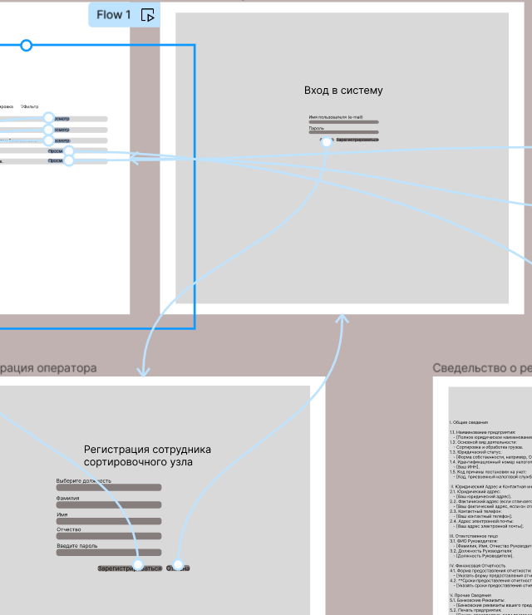

Рис.1 Исправление замечания 1

Замечание 2: Кнопка «Зарегистрироваться» в форме Регистрация оператора, работает корректно должна перекидывать на форму «Билет оператора»

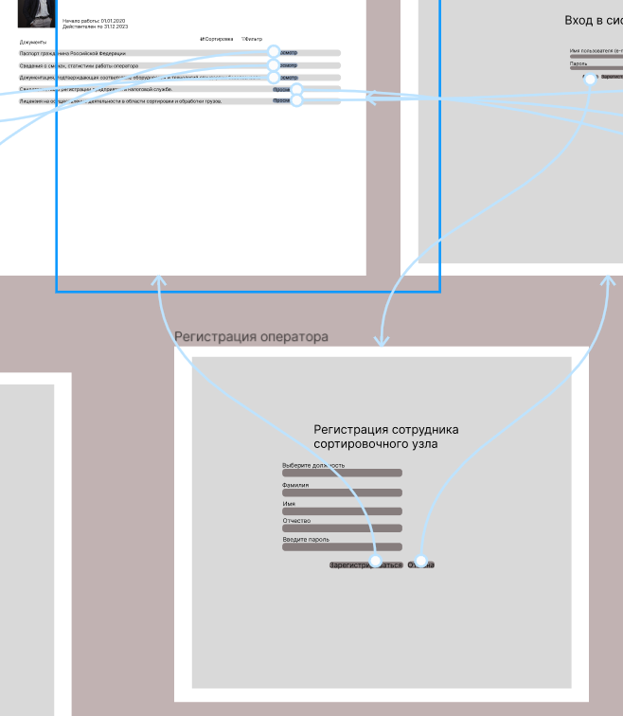

Рис.2 Исправление замечания 2

Замечание 3: Не работают кнопки «Просмотр» на форме Билет оператора, которые должны перекидывать на другие формы прототипа

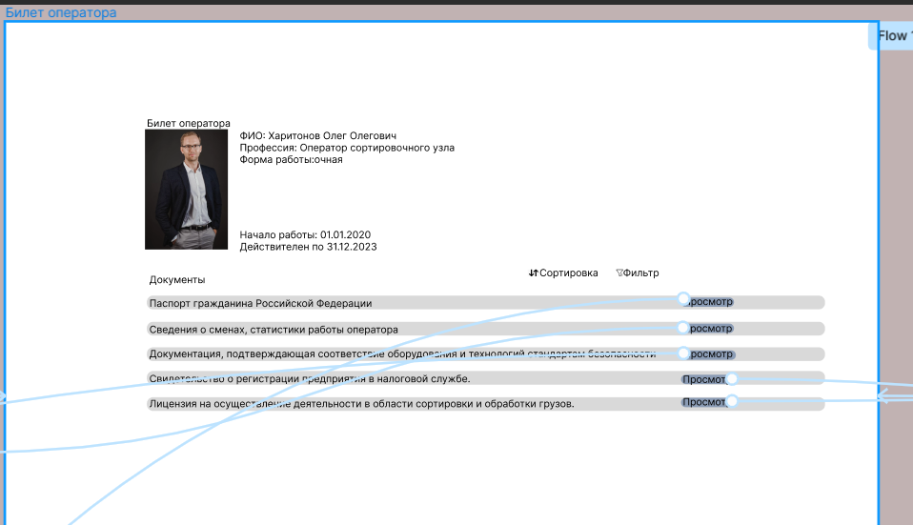

Рис.3 Исправление замечания 3